



ここシェルセミナーオンライン開催
交流会

みんなどうしてる？

『初めてのイヤイヤ期』



・
初めての「イヤイヤ期」
褒めて育てましょうと
聞いたけど❢
ときには厳しく叱ることも必要だと思うし…
どうしたらよいのかな

大げさな言い方で褒めたり、ガミガミと叱りすぎてしまったり…何をしても、イヤイヤばかりで
困っていませんか？
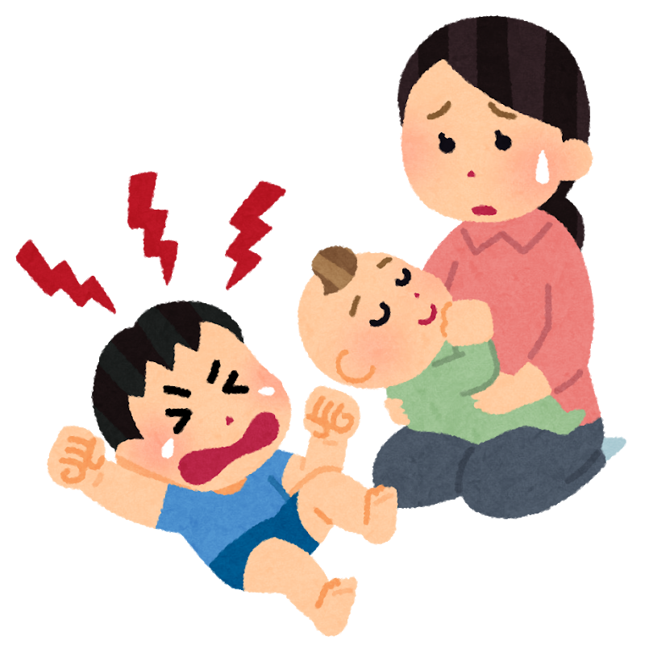
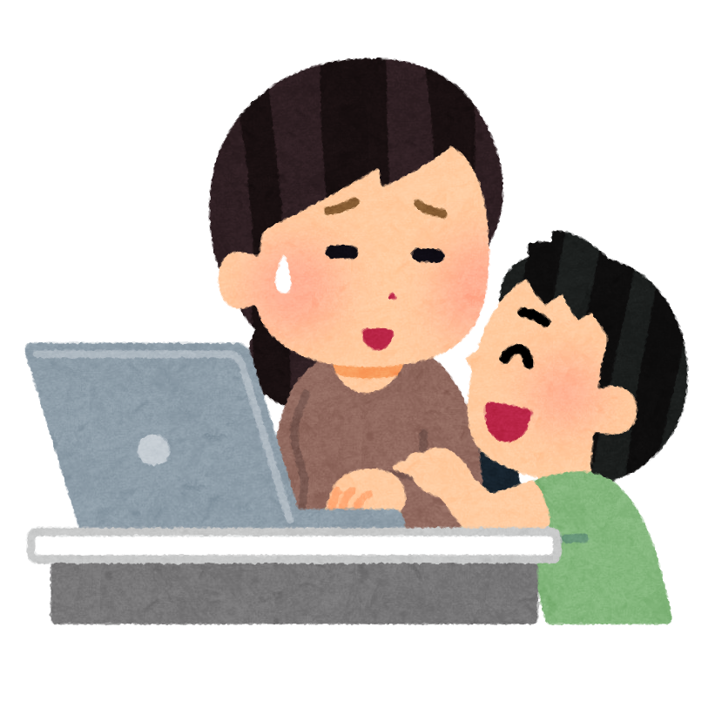


パソコンやスマホで参加できる
「初めてのイヤイヤ期」みんなどうしてる？
のセミナーに参加してみませんか？
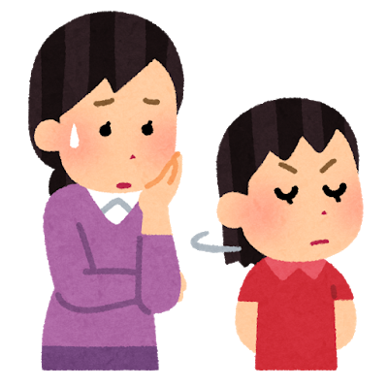
開催日時
12/23（火）
★10：00～11：30

【講師】川西裕二
【対象】ここシェルジュSAPPORO登録者
ＰＣ、スマホによる受講（ＺＯＯＭ）
【定員】6名程度 先着順
【参加費】無料
（通信料等はご自身のご負担になりますことご了承ください）
【申込】ここシェルジュSAPPOROのホームページ
よりお申し込みをお願い致します
※受講確定者には、登録アドレスに受講ＵＲＬをお送りします。
♪お問い合わせ♪

ＺＯＯＭを使った
オンライン開催



